Nombre del profesora:

ADELA LÓPEZ ALCARAZ

PROPUESTA DIDÁCTICA

Título: PRESENTACIÓN EN POWERPOINT DE UN DESASTRE ECOLÓGICO EN ESPAÑA

Nivel al que va dirigida:

2º PYE (FORMACION PROFESIONAL BÁSICA)

Objetivos:

- Desarrollar actitudes y hábitos saludables que permitan hacer frente a problemas de la sociedad actual en aspectos relacionados con la alimentación, la sanidad y la contaminación
- Obtener información sobre temas medioambientales, utilizando distintas fuentes, y emplearla, valorando su contenido, para fundamentar y orientar trabajos sobre ellos.
- Conocer los distintos tipos de contaminación y analizar las fuentes de contaminación
- Saber hacer una presentación en PowerPoint.
- Conocer los recursos TIC para buscar información en la red.

Contenidos:

- El aire y la atmósfera. La contaminación atmosférica Agentes causantes de la contaminación atmosférica –Consecuencias de la contaminación atmosférica
- La contaminación del agua Agentes causantes de la contaminación del agua Consecuencias de la contaminación de las aguas Gestión del agua urbana.
- Problemas medioambientales debido a la industria.
- Presentación PowerPoint

Breve descripción:

Una vez estudiado el tema del libro y realizado las actividades del mismo, se plantea la siguiente actividad por grupos:

1.- Buscar la noticia de un desastre ecológico ocurrido en España
2. ¿Has entendido la noticia? Escribe un pequeño resumen con la información que consideres más relevante.

- CON LA IDEA DE FACILITAR ESTA TAREA PUEDES UTILIZAR LAS SIGUIENTES PREGUNTAS TOMADAS PARA QUE SEA MÁS FÁCIL.
¿Qué estoy buscando?
¿Dónde consulto la información? ¿De qué fuentes de información puedo hacer uso? Justifica la elección de fuentes de información que hayas hecho.
¿Qué Palabras clave me pueden ayudar en la búsqueda?
¿Qué he encontrado? ¿En qué dirección?
4.- Una vez realizada la búsqueda información presenta tus conclusiones en un PowePoint.
- CÓMO BUSCAR INFORMACIÓN. CÓMO EXPONERLA.
Usa las TIC responsablemente para intercambiar información con sus compañeros y compañeras, como fuente de conocimiento y para la elaboración y presentación del mismo.
a) Se han usado correctamente las herramientas de comunicación social para el trabajo cooperativo con los compañeros y compañeras.
b) Se han discriminado fuentes fiables de las que no lo son.
c) Se ha seleccionado la información relevante con sentido crítico.
d) Se ha usado Internet con autonomía y responsabilidad en la elaboración de trabajos e investigaciones.
e) Se ha profundizado en el conocimiento de programas de presentación de información (presentaciones, líneas del tiempo, infografías, etc).

Temporalización:
Se realizara en el tercer trimestre

Espacios:

En el aula de FPB aula 14

Recursos:

Los ordenadores portátiles del centro

Enlaces de interés:

https://www.consumer.es/medio-ambiente/los-diez-peores-desastres-ambientales-de-espana.html

https://www.rtve.es/noticias/20080424/otros-donanas/35891.shtml

https://cronicaglobal.elespanol.com/graficnews/desastres-naturales-espana-muertes_104084_102.html

Justificación metodológica:

Los contenidos tendrán un carácter motivador y un sentido práctico, buscando siempre un aprendizaje significativo. Se deberá fomentar metodologías activas de aprendizaje, basadas en la resolución de problemas y en «aprender haciendo». Se favorecerá la autonomía y el trabajo en equipo y el profesorado deberá programar las actividades docentes de manera que éstas sean motivadoras para el alumnado, que sean realizables por él y que creen una situación de logro de los resultados previstos. Se programarán asimismo actividades de profundización y de trabajo autónomo para atender al alumnado con diferentes ritmos de aprendizaje

Evaluación de la actividad

RÚBRICA EXPOSICIÓN DE LA PRESENTACIÓN DEL POWERPOINT

ORGANIZACIÓN DE LA EXPOSICIÓN | La presentación incluye:  Introducción en la que se describen el propósito del proyecto y el tema de investigación. Se definen los apartados del trabajo, siendo posible acceder a esa información gracias a un índice. Toda la información se reúne en conclusiones finales que aportan el punto de vista del alumno o alumna. | 3 | La presentación incluye:  Introducción en la que se describen al menos el propósito del proyecto o el tema de investigación.  Se definen los apartados del trabajo, pero NO hay índice. Toda la información se reúne en conclusiones finales pero NO se aporta el punto de vista del alumno o alumna. | 1.5 | NO presenta Introducción o NO se definen TODOS los apartados del trabajo, y no es posible acceder a esa información gracias a un índice. No hay conclusiones. | 0,75 | El trabajo carece de organización y la información se presenta desordenada. | 0
CONTENIDO,CALIDAD Y CLARIDAD DE LA EXPOSICIÓN | La información es de calidad y contrastada utilizando varias fuentes de información que se especifican en el texto. El alumno o alumna aporta información fruto de su investigación y la integra en el apartado correspondiente del proyecto. Se expone con claridad la información. | 3 | La información es de calidad y contrastada utilizando varias fuentes de información pero NO se especifican en el texto. El alumno o alumna aporta información fruto de su investigación y pero NO la integra en el apartado correspondiente del proyecto. La exposición es clara en ocasiones. | 1.5 | La información es de calidad pero NO es contrastada utilizando varias fuentes de información y NO se especifican en el texto. El alumno o alumna aporta información fruto de su investigación pero NO la integra en los epígrafes del proyecto. | 0.75 | La información NO es de calidad y NO es contrastada utilizando varias fuentes de información y NO se especifican en el texto. El alumno o alumna NO aporta información fruto de su investigación | 0
CREATIVIDAD y COHERENCIA | El trabajo del alumno o alumna se diferencia del resto aportando elementos propios y únicos, usa vocabulario adecuado y variado (sin repeticiones) y los miembros del grupo están coordinados. | 2 | El trabajo del alumno o alumna se diferencia del resto aportando elementos propios y únicos, usa vocabulario adecuado y variado (sin repeticiones) y los miembros del grupo NO están coordinados. | 1 | El trabajo del alumno o alumna NO se diferencia del resto aportando elementos propios y únicos, usa vocabulario adecuado y variado (sin repeticiones) y los miembros del grupo NO están coordinados. | 0,50 | El trabajo del alumno o alumna NO se diferencia del resto aportando elementos propios y únicos, NO usa vocabulario adecuado y variado (sin repeticiones) y los miembros del grupo NO están coordinados. | 0
TIEMPO | Tiempo ajustado al previsto, con un final que retoma las ideas principales y redondea la exposición | 2 | Tiempo ajustado al previsto, pero con un final precipitado o alargado por falta de control del tiempo | 1 | No ajustado al tiempo. Excesivamente corto | 0.5 | Excesivamente largo o insuficiente para desarrollar correctamente el tema | 0

Documentación gráfica:

Actividad entregada al alumnado:

CREAR UNA PRESENTACIÓN DE POWERPOINT

- En la pestaña archivo de la cinta de opciones, seleccione nuevo y, a continuación, elija un tema.
En PowerPoint se muestra una vista previa del tema, con cuatro variaciones de color para elegir de la derecha.
- Haga clic en Crear o elija una variación de color y luego haga clic en Crear.
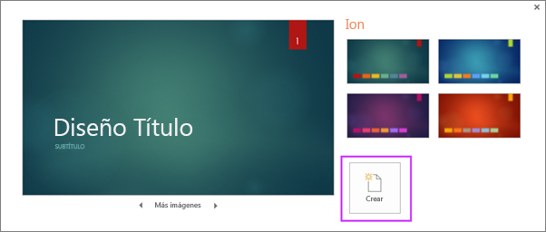

- Insertar una diapositiva nueva
- En la pestaña Inicio, haga clic en Nueva diapositiva y elija un diseño de diapositiva.
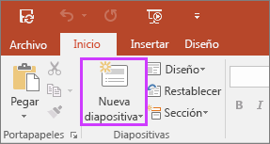
.
- Guardar la presentación
- En la pestaña Archivo, elija Guardar.
- Elija una carpeta o desplácese hasta ella.
- En el cuadro Nombre de archivo, escriba un nombre para la presentación y después elija Guardar.
Nota: Si suele guardar los archivos en una determinada carpeta, puede “anclar” la ruta para que esté siempre disponible (como se indica abajo).
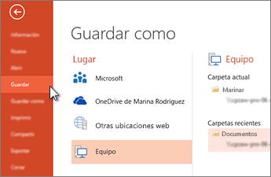
Sugerencia: Guarde el trabajo sobre la marcha. Presione Ctrl + S a menudo.
- Agregar texto
Haga clic en un marcador de posición de texto y empiece a escribir.
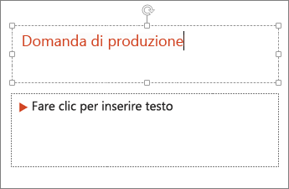

- Dar formato a texto
- Seleccione el texto.
- En Herramientas de dibujo, elija Formato.
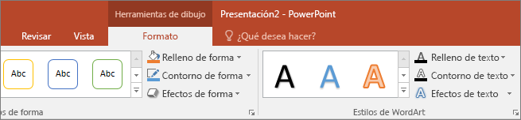
- Siga uno de estos procedimientos:

  - Para cambiar el color del texto, elija Relleno de texto y elija un color.
  - Para cambiar el color del contorno del texto, elija Contorno de texto y elija un color.
  - Para aplicar sombras, reflejos, iluminados, biseles, rotaciones 3D o transformaciones, elija Efectos de texto y elija el efecto que desea aplicar.
- Cambiar las fuentes

Cambiar la fuente en una sola diapositiva
- Realice uno de los siguientes procedimientos:

  - Para cambiar la fuente de un solo párrafo o de una frase, seleccione el texto que desea cambiar.
  - Para cambiar la fuente de todo el texto de un marcador de posición, seleccione todo el texto del marcador de posición o haga clic en el marcador de posición.

- En la pestaña Inicio , en el grupo fuente , seleccione una fuente en la lista fuente .
.
- En el panel de la izquierda que contiene los patrones de diapositivas y los diseños, haga clic en la miniatura del patrón de diapositivas o en el diseño que contiene la fuente que desea cambiar.
- En el patrón de diapositivas o en el diseño, haga clic en el texto de título o el nivel de texto principal al que desea aplicar un nuevo estilo de fuente.

- En la pestaña patrón de diapositivas , en el grupo fondo , haga clic en fuentesy, a continuación, seleccione una fuente de la lista.
También puede usar la opción reemplazar fuente para cambiar una fuente durante toda la presentación. Aquí le explicamos cómo hacerlo:
- En la pestaña Inicio , en el grupo edición , seleccione reemplazar y, a continuación, seleccione reemplazar fuentes.
- En el cuadro de diálogo reemplazar fuente , en el campo reemplazar , seleccione la fuente que desea reemplazar.
- En el campo con , seleccione la fuente que desea usar, seleccione reemplazary, a continuación, haga clic en cerrar.
Si está usando un patrón de diapositivas y cambia una fuente en el patrón de diapositivas, aparece la nueva selección de fuentes en la presentación.
Si usa varios patrones de diapositivas (por ejemplo, cuando aplica más de una plantilla a la presentación), debe cambiar el estilo de fuente en cada patrón de diapositivas.

- Cambiar el color del texto en una diapositiva

Para cambiar el color del texto en una diapositiva
- Seleccione el texto que desee cambiar.
- En la pestaña Inicio, elija Color de fuente y, después, seleccione el color al que quiera cambiar el color del texto.
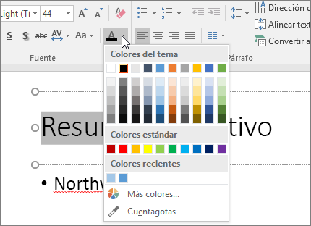

Para cambiar el color del texto en varias diapositivas
Si desea crear una presentación con diapositivas muchos, le ayuda a personalizar el patrón de diapositivas en primer lugar (consulte crear y guardar una plantilla de PowerPoint para obtener más información). Que establece el color del texto y otros estilos de diseño antes de tiempo y, a continuación, cada diapositiva nueva que cree se suministra con el color del texto que desee.
Si modifica el color del texto en el patrón de diapositivas, el cambio se aplicará a varias diapositivas a la vez.
- En la pestaña Vista, elija Patrón de diapositivas.
- En el panel de miniaturas de la parte izquierda, seleccione un diseño que contenga el texto cuyo color quiera cambiar.
- Seleccione el texto en el diseño que desee cambiar.
- En la minibarra de herramientas que aparezca, elija Color de fuente y, después, seleccione el color al que quiera cambiar el color del texto..
- Cuando termine, elija Cerrar vista Patrón para volver a la presentación.

- Agregar viñetas o números al texto

Agregar viñetas o números al texto
PowerPoint para Office 365 PowerPoint para Office 365 para Mac Más...
Puede usar listas numeradas o con viñetas para organizar el texto o mostrar un proceso secuencial en su PowerPoint presentación.
Versiones más recientesOffice 2010macOSWeb
- En el grupo Vistas de presentación de la pestaña Ver, haga clic en Normal.
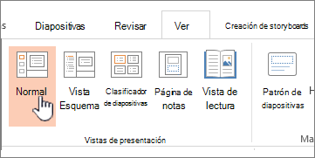
- En el lado izquierdo de la ventana de PowerPoint, haga clic en la miniatura de la diapositiva en la que desea agregar texto con viñetas o numerado.
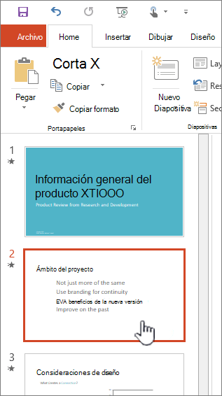
- En la diapositiva, seleccione las líneas de texto en una tabla o marcador de posición de texto a las que desea agregar viñetas o numeración.
- En la pestaña Inicio , en el grupo párrafo , haga clic en de viñetas o numeración .
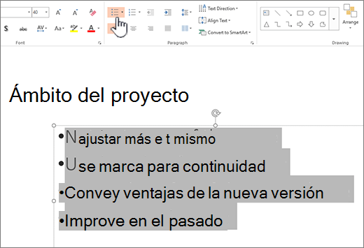

Cambiar el color y el estilo de las viñetas y comprender las limitaciones
Puede cambiar el color, el estilo o el tamaño de las viñetas o los números de la presentación de PowerPoint y puede cambiar el número desde el que quiere empezar.
- Para cambiar una viñeta o número, coloque el cursor al principio de la línea que desea cambiar. Para cambiar varias viñetas o números, seleccione el texto de todas las viñetas o números que desea cambiar.
- Haga clic en Inicio, haga clic en la flecha situada junto al botón viñetas o numeración y, a continuación, haga clic en numeración y viñetas.
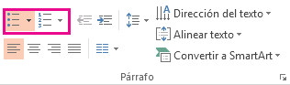
.
- En el cuadro viñetas y numeración , en la pestaña con viñetas o con numeración (según el tipo de lista con el que esté trabajando), elija los cambios de estilo que desea realizar, como:
  - Estilo de número o viñeta
  - Color
  - Tamaño (para cambiar el tamaño de una viñeta o un número para que tengan un tamaño específico en relación con el texto, haga clic en tamañoy escriba un porcentaje)
  - Número de inicio (en la pestaña numerado , escriba el número que quiera en el cuadro iniciar en ).
  - Imágenes (para usar una imagen como viñeta, en la pestaña con viñetas , haga clic en imageny desplácese para buscar una imagen)
  - Símbolos (para agregar temporalmente un carácter de la lista de símbolos a la pestaña con viñetas , en la pestaña con viñetas , haga clic en personalizar, haga clic en un símbolo y, a continuación, haga clic en Aceptar. Puede aplicar el símbolo a las diapositivas desde las listas de estilos)
  - Gráficos SmartArt (para convertir una lista numerada o con viñetas existente en un elemento gráfico SmartArt, haga clic en Inicio > convertir en SmartArt).

Aplicar estilos personalizados a varias diapositivas
La mejor manera de aplicar estilos de listas personalizados a todas las diapositivas de la presentación es modificar el patrón de diapositivas. Las personalizaciones de listas que realice en el patrón de diapositivas se guardarán y se aplicarán a todas las diapositivas. También puede editar o crear uno o varios diseños de diapositiva que incluyan los estilos de lista personalizada y agregar estos diseños a la presentación donde desea usar los estilos de lista.

- Aplicar formato de superíndice o subíndice al texto
Puede configurar un juego de caracteres de texto ligeramente por encima (superíndice) o por debajo (subíndice) la línea normal de tipo:
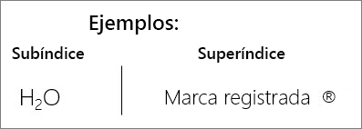
Por ejemplo: cuando agrega una marca comercial, Copyright u otro símbolo a la presentación, es posible que desee que el símbolo aparezca ligeramente por encima del resto del texto. Si está creando una nota al pie, es posible que también desee hacer lo mismo con un número.

Métodos abreviados de teclado: aplicar superíndice o subíndice
Para hacer que el texto se muestre ligeramente por encima (superíndice) o por debajo (subíndice) del texto normal, puede usar métodos abreviados.
- Seleccione el carácter al que desea dar formato.
- Para el superíndice, presione Ctrl, MAYÚS y el signo más (+) al mismo tiempo.
Para el subíndice, presione Ctrl y el signo igual (=) al mismo tiempo. (No presione MAYÚS).

Aplicar formato al texto del superíndice o subíndice
- Seleccione el carácter al que desea dar formato de superíndice o subíndice.
- En la pestaña Inicio , en el grupo fuente , seleccione el selector de cuadro de diálogo fuente .
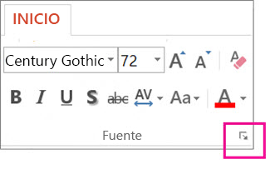
- En la pestaña Fuente, en Efectos, active Superíndice o Subíndice.
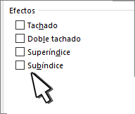

Deshacer formato de superíndice o subíndice
Para deshacer el formato de superíndice o subíndice, seleccione el texto y presione CTRL + barra espaciadora.

Insertar un símbolo de superíndice o subíndice
- En la diapositiva, haga clic en el lugar en el que desea agregar el símbolo.
- En la pestaña Insertar, haga clic en Símbolo.
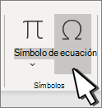
- En el cuadro símbolo , en la lista desplegable fuente , seleccione (texto normal) si aún no está seleccionada.
- En el cuadro Símbolo, en la lista desplegable Subconjunto, seleccione Superíndices y subíndices.
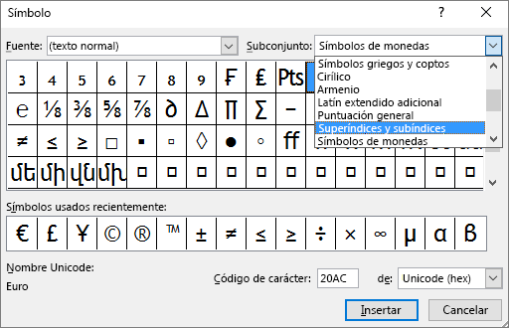
- En el cuadro Símbolo, seleccione el símbolo que desee, presione Insertar y, a continuación, seleccione Cerrar.

- Agregar imágenes
En la pestaña Insertar, haga lo siguiente:
- Para insertar una imagen que esté guardada en su unidad local o en un servidor interno, elija Imágenes, busque la imagen y luego elija Insertar.
- Para insertar una imagen desde la web, elija imágenes en línea y use el cuadro de búsqueda para buscar una imagen.
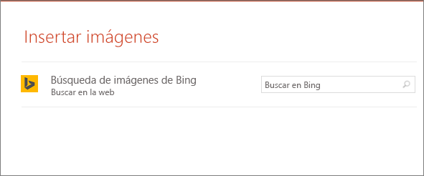
Elija una imagen y luego haga clic en Insertar.
- Agregar formas
Puede Agregar formas para ilustrar la diapositiva.
- En la pestaña Insertar , seleccione formasy, a continuación, seleccione una forma en el menú que aparece.
- En el área de la diapositiva, haga clic y arrastre para dibujar la forma.
- Seleccione la pestaña formato o formato de forma en la cinta de opciones. Abra la Galería estilos de forma para agregar rápidamente un color y un estilo (incluido el sombreado) a la forma seleccionada.
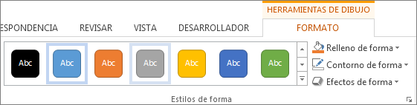
- Exponer una presentación
En la pestaña Presentación con diapositivas, haga lo siguiente:
- Para empezar la presentación en la primera diapositiva, en el grupo Iniciar presentación con diapositivas, haga clic en Desde el principio.
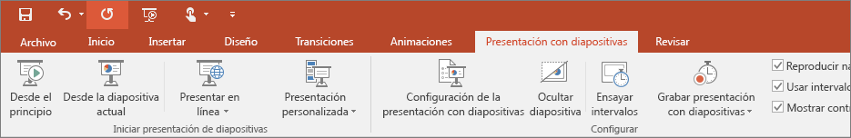
- Si no está en la primera diapositiva y desea empezar desde donde se encuentra, haga clic en Desde la diapositiva actual.
- Si necesita exponer su presentación a personas que no se encuentran en su misma ubicación, haga clic en Presentar en línea para configurar una presentación en la web y elija una de las siguientes opciones:
  - Difundir una presentación de PowerPoint en línea a un público remoto
  - Iniciar una presentación en línea en PowerPoint con Skype Empresarial

Salir de la vista Presentación con diapositivas
Para salir de la vista Presentación con diapositivas en cualquier momento, en el teclado, presione Esc.

Sugerencias para crear una presentación eficaz
Considere las siguientes sugerencias para mantener al público interesado.

Minimizar el número de diapositivas
Para mantener un mensaje claro y mantener la Attentive y el interés de la audiencia, mantenga el número de diapositivas en la presentación al mínimo.

Elegir un tamaño de fuente fácil de audiencias
La audiencia debe poder leer las diapositivas desde una distancia. En general, un tamaño de fuente inferior a 30 puede resultar demasiado difícil para que la audiencia la vea.

Mantener el texto de la diapositiva simple
Quiere que la audiencia le escuche para presentar su información, en lugar de leer la pantalla. Use viñetas o frases cortas e intente mantener cada elemento en una línea.
Algunos proyectores recortan diapositivas en los bordes para que se puedan recortar oraciones largas.

Usar objetos visuales para ayudar a expresar el mensaje
Las imágenes, gráficos y gráficos SmartArt proporcionan pistas visuales para que el público pueda recordarlos. Agregue arte significativo para complementar el texto y la mensajería de las diapositivas.
Al igual que con el texto, evite incluir demasiadas ayudas visuales en la diapositiva.

Crear etiquetas para diagramas y gráficos comprensibles
Use solo el texto suficiente para que los elementos de etiqueta de un gráfico o gráfico sean comprensibles.
- Aplicar fondos de diapositiva sutiles y coherentes
Elige un plantilla, una forma coherente o un tema que no sea demasiado atractivo. No desea que el fondo o el diseño retiren el mensaje.
Sin embargo, también desea proporcionar un contraste entre el color de fondo y el color del texto. Los temas integrados dePowerPoint establecen el contraste entre un fondo claro con texto de color oscuro o un fondo oscuro con texto de color claro.
Para obtener más información sobre cómo usar los temas, vea aplicar un tema para agregar color y estilo a la presentación.
- Revisar la ortografía y la gramática
Para ganar y mantener el respeto de su público, Compruebe siempre la ortografía y la gramática de la presentación.

